制限されたネットワークで Offision デバイスを使う
Offision は受信方向のファイアウォール規則を必要としません。パネル、キオスク、プレイヤー、各アプリはいずれも自分から 443 番ポートで外向きに接続するため、フィルタリングプロキシがあれば十分です。ただしデバイスが使う 3 つのホストをすべて許可してください。
2026-09-12 · https://offision.com/help/ja/devices/put-offision-devices-on-a-locked-down-network/
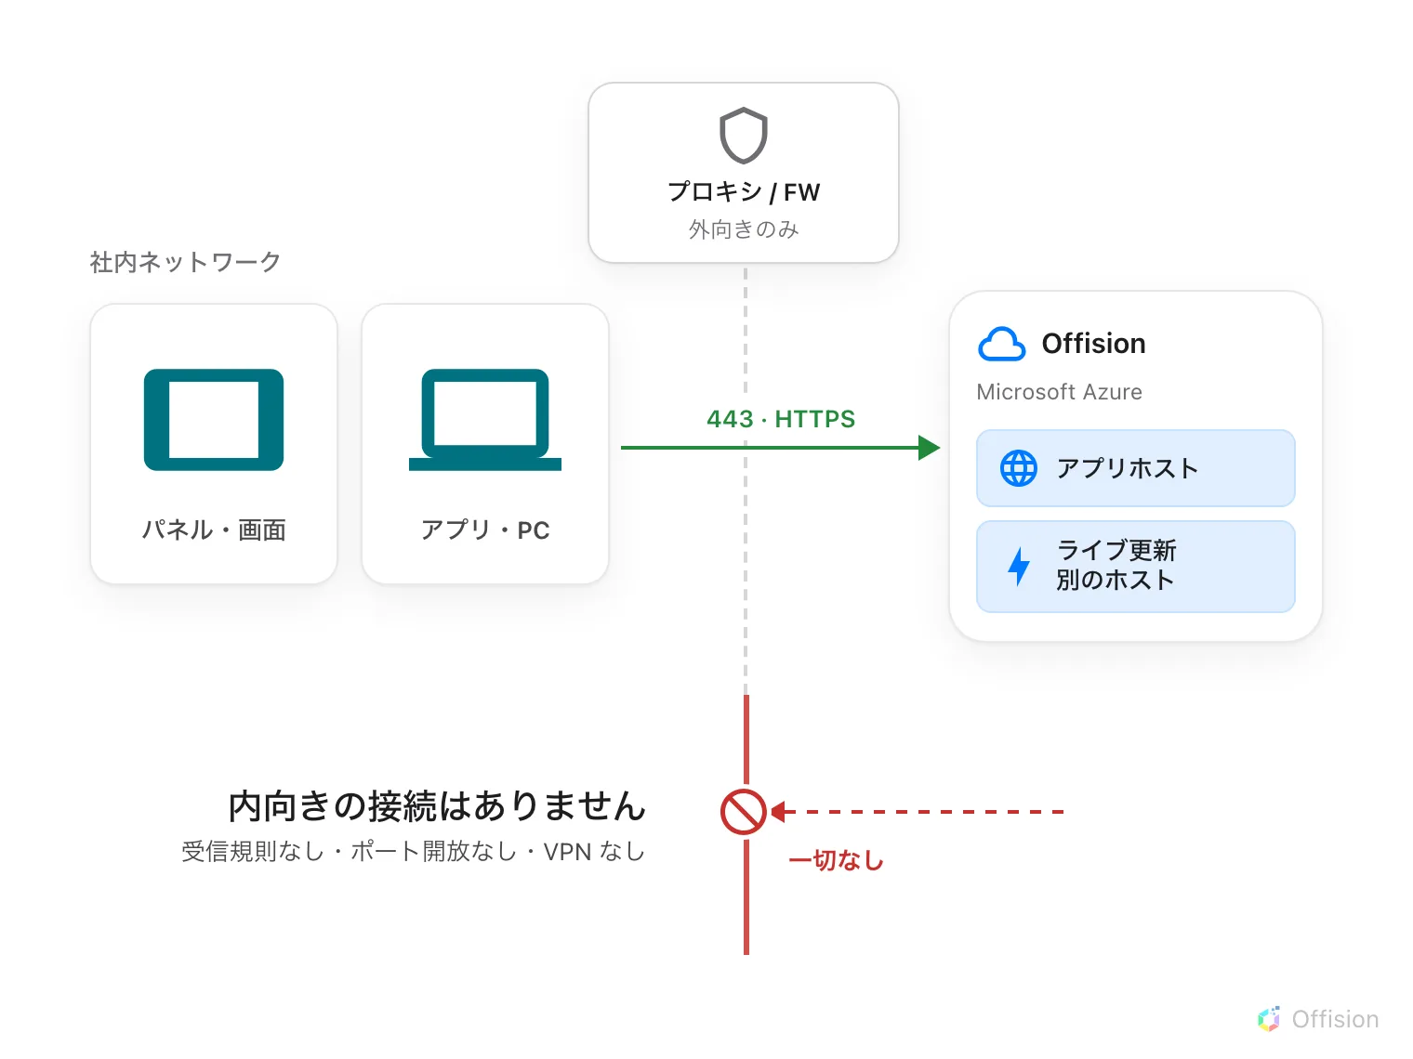
どのデバイスも自分から接続を開きます。内向きの接続は一切ないため、受信方向の規則を書く必要はありません。
Offision がお客様のネットワークに接続することはありません。 ルームパネル、
受付キオスク、サイネージ画面、デスクトップアプリ、スマートフォン — すべての
デバイスが自分から接続を開き、それを維持します。ドアの解錠や画面の切り替えと
いった Offision からの指示も、デバイスが既に開いている接続を通って戻ってきます。
そのため、受信方向のファイアウォール規則も、ポート開放も、VPN も不要です。
受信ポートをすべて閉じたネットワークでも Offision は動作します。

フィルタリングプロキシ経由で使う
デバイスはブラウザーと同じ、TCP 443 番ポートの通常の外向き HTTPS 通信を使います。
Offision が接続するすべてのアドレス
に記載されたホストを許可したプロキシがあれば十分です。検査から除外する必要も、
デバイスにグローバルアドレスを割り当てる必要もありません。

出口は 1 か所で足りります
Offision のデバイスはすべて同じホストの一覧を使います。デバイスの種類ごとの
例外はないため、管理された出口が 1 か所あれば全体をまかなえます — パネル、
キオスク、スクリーン、センサー、コントロールプロセッサー、そして利用者が使う
アプリまで。この一覧以外にインターネットへの一般的なアクセスは必要ありません。
外部への経路が 1 本しかない、分離されたネットワークやクローズドなネットワークでも
同じです。その経路を
許可リストのホストに向ければ、
1 つの規則ですべてのデバイスがまかなえます。
センサーだけは例外で、しかも有利な方向の例外です。多くのセンサーは外向きの経路を
まったく必要としません。
どのセンサーに経路が必要か
を参照してください。

ホストは 1 つではなく 3 つ
ここが見落とされやすい点です。デバイスの通信先は 1 つではなく、許可リストが
不完全でも、その場ではエラーになりません。数時間後に静かに問題が表面化します。
ペアリング用ホスト。 出荷直後のパネルやキオスクは、自分がどのデータセンターに
属するかをまだ知りません。そのため最初に共通の登録サービスへ接続し、6 桁の
ペアリングコードを受け取ります。ここに到達できないデバイスは、管理コンソールに
表示されないコードを出すか、コード自体を表示しません。
アプリホスト。 ペアリングが済むとデバイスは自分のリージョンへ案内され、
設定・予約・画面の内容をすべてそこから読み込みます。
ライブ更新ホスト。 リアルタイム更新は、アプリホストとは別のアドレスを
通ります。これが最も見落とされやすく、しかも見落としても不具合に見えません。
パネルは起動し、サインインし、画面を描画します。そのあと、ただ何も変わらなく
なります。アプリで作成した予約が壁のパネルに出ない、在室センサーがパネルを赤に
しない、解錠ボタンを押しても何も起きない。デバイスから見れば何も失敗していない
ため、エラーメッセージも出ません。
Note:
パネルは表示されるのに更新されない場合、許可リストにライブ更新ホストが
含まれていません。アプリホストとは別の名前です。両方を確認してください。

リージョンによって 2 つが変わります
アプリホストとライブ更新ホストは、データセンターごとに異なる名前です。
アカウントはいずれか 1 つのリージョンにあります。どちらかは
データの保存場所
で確認し、許可リストの該当する列を使ってください。
ペアリング用ホストは共通のため、どのリージョンでも同じです。

この記事の対象外
建物内のネットワーク。 コントロールプロセッサーがルーム内のサブネット上の
AV 機器 — マトリックススイッチャー、テレビ、マイク — に接続する通信は
ネットワークの外へ出ないため、許可リストには含まれません。これらがプロセッサーと
別の VLAN にある場合は、社内のルーティングの問題です。
サインインできる人の制限。 許可リストはデバイスが到達できる先を決めるもので、
到達した先で誰が Offision を使えるかは決めません。サインインの制限は管理コンソールで
設定します。サインインのセキュリティの仕組み
を参照してください。

